El TPASO esta configurado en 100ms lo que da unas 100 rpm.

El PWM esta configurado en un 30%.

Para la secuencia de arranque voy a hacer un TPASO variable que valla incrementando desde 0 rpm hasta las 100 rpm y ver que BEMF se mide.

También hay que habilitar el break por si la corriente se dispara.

Secuencia de arranque:

1. Se configuran los pines y periféricos de uMC
2. Se comienza con una frecuencia de motor (revolución completa) de 1Hz o 60 rpm
3. Cada revolución completa del motor disminuye el periodo de esta en 1ms
4. Cuando el motor completa el numero REV_START no disminuye mas el periodo de las revoluciones quedando en aproximadamente 100ms o 1,6Hz o 100rpm.
5. Si en algún momento la corriente del shunt supera el valor máximo, el BREAK apaga el PWM (poniendo el estado en FREEWHEEL sin sobreescribirlo) y espera al próximo paso para volver a encenderlo.

Notas:

* El PWM esta configurado al 30%, Fran lo tenia en un 80% pero para las primeras pruebas quiero intentar bien abajo y ver que pasa, tengo miedo de que la corriente se dispare muy rápido.
* La configuración de todos los demás pines (inputs, Hiz, Edge events esta desactivada) solo pretendo ver que sucede con el motor en esta condición y probar la etapa de potencia.
* La frecuencia del PWM esta como la dejo Fran, sería otro parámetro a verificar.

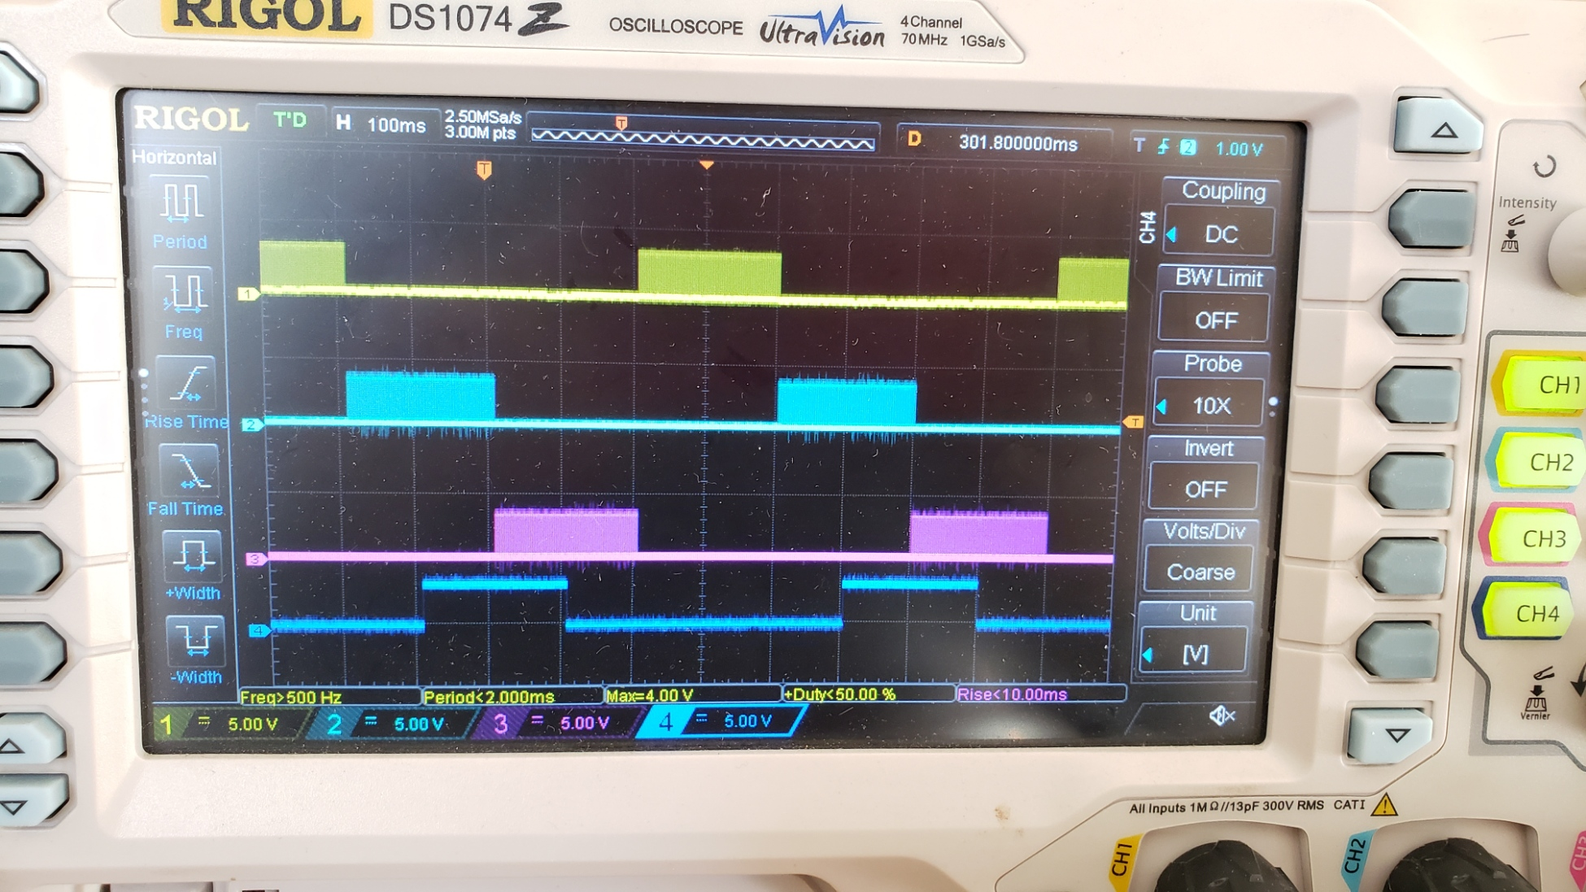

PA0  
lin1

PWM – CH0  
PB15  
hin3

PWM – CH3  
PB9  
hin2

PWM – CH1  
PA10  
hin1

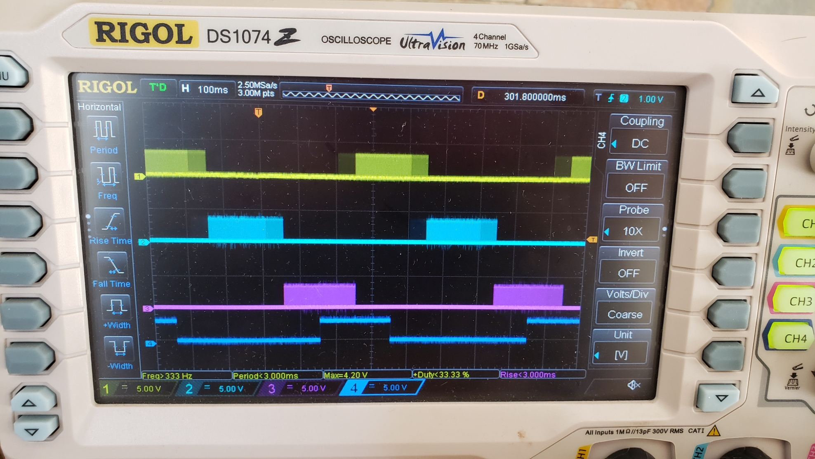

PWM – CH1  
PA10  
hin1

PWM – CH3  
PB9  
hin2

PWM – CH0  
PB15  
hin3

PC2  
lin2

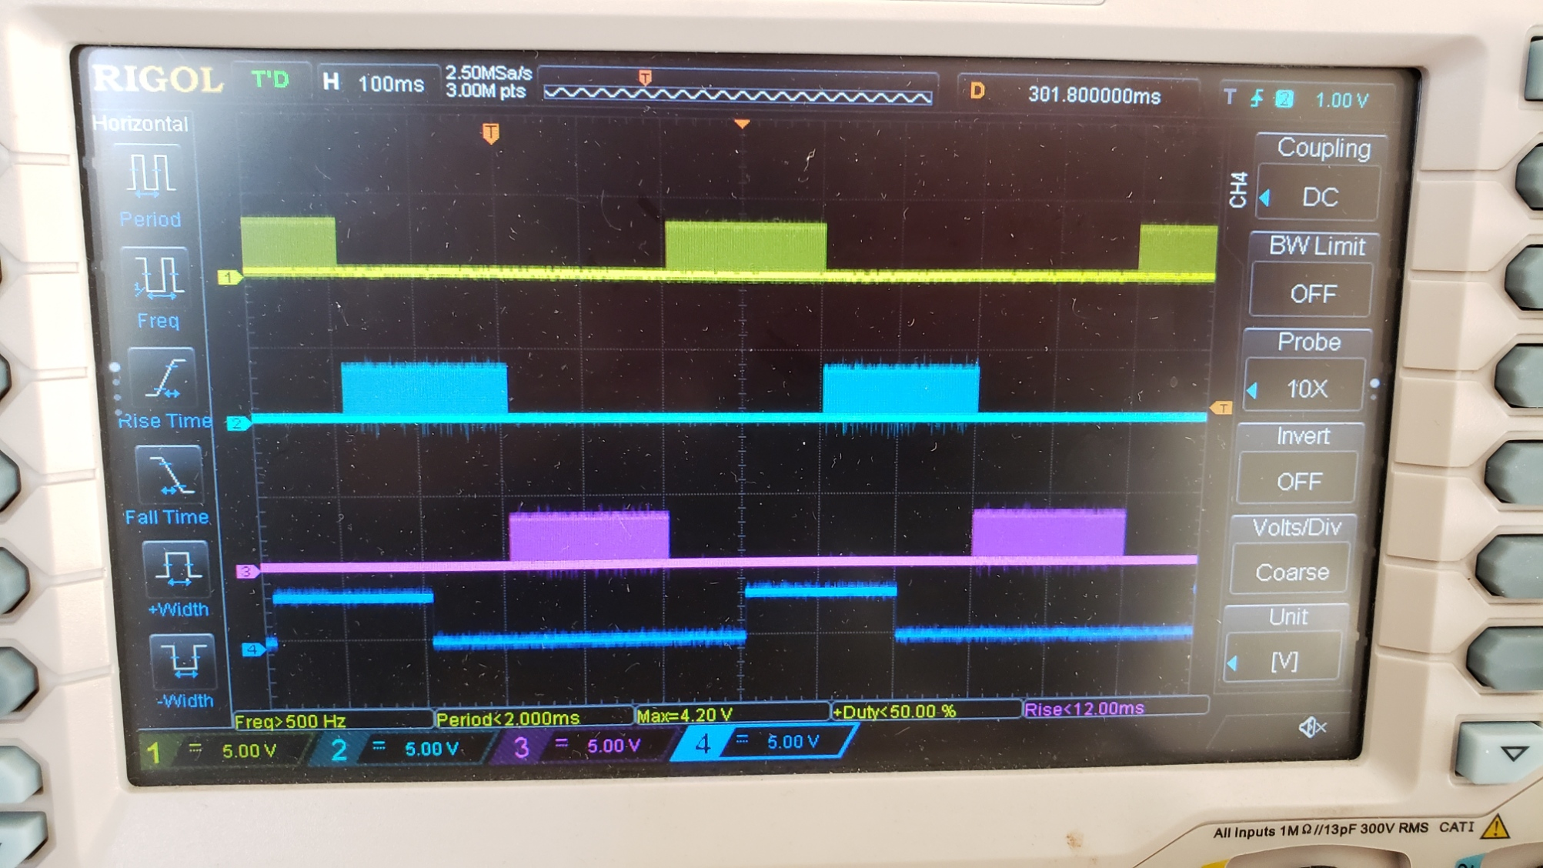

PWM – CH1  
PA10  
hin1

PWM – CH3  
PB9  
hin2

PWM – CH0  
PB15  
hin3

PB6  
lin3